动手实践：

1. 使用Microsoft Visual Studio构建wxWidgets开发环境；
2. 编码和测试wxWidgets第一个应用：Hello World，并学习和掌握wxWidgets主要框架构成。

(以下以构建wxWidgets3.1.6为例进行构建步骤说明)

**一．wxWidgets官网下载最新源代码**

1. 源代码下载地址：<https://www.wxwidgets.org/downloads/>

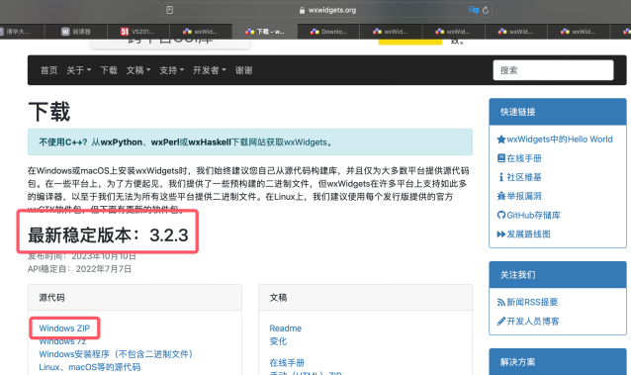

**二．解压wxWidgets-3.1.6.zip到D:\Test\wxWidgets-3.1.6目录：**

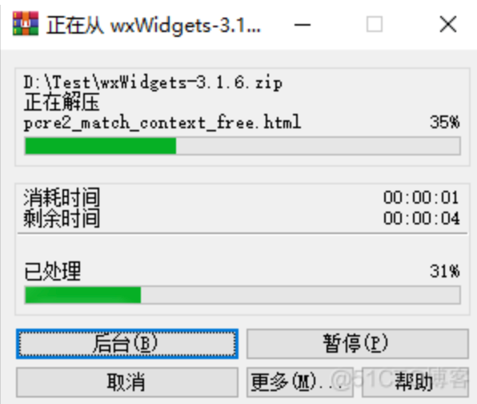

**三．设置环境变量：**

1. 添加变量名：WXWIN，变量值:D:\Test\wxWidgets-3.1.6(这里根据自己存放wxWidgets源代码的实际目录进行替换）。

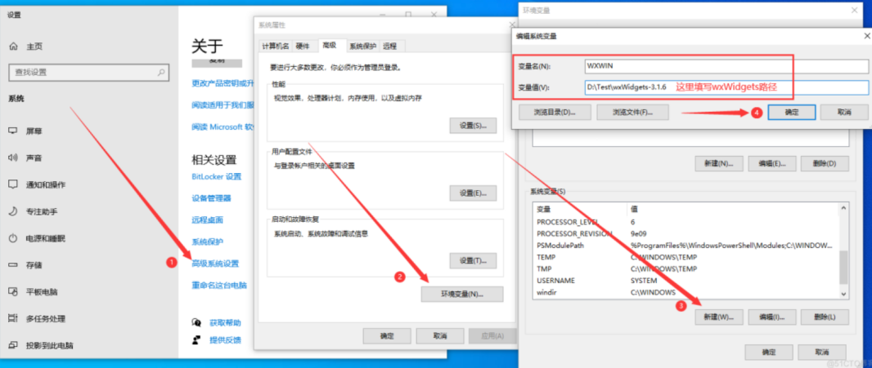

1. 使用Microsoft Visual Studio打开D:\Test\wxWidgets-3.1.6\build\msw\wx_vc17.sln

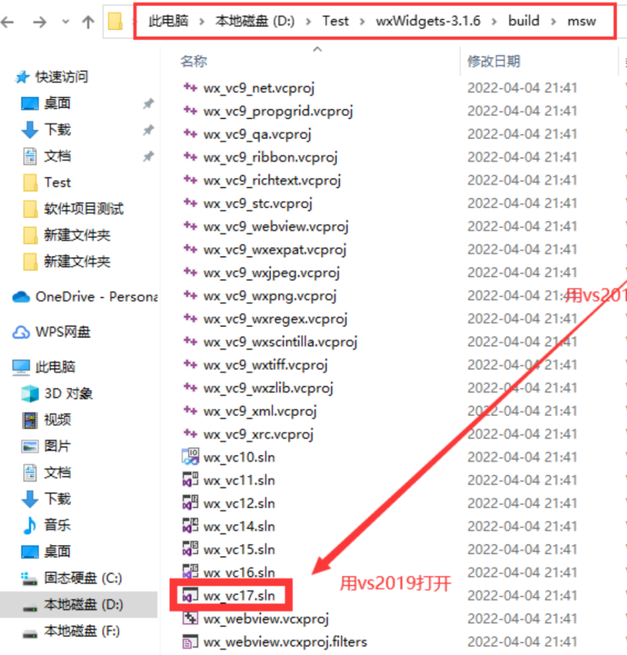

1. 配置选择:Debug 平台选择:Win32/x86 点击生成方案

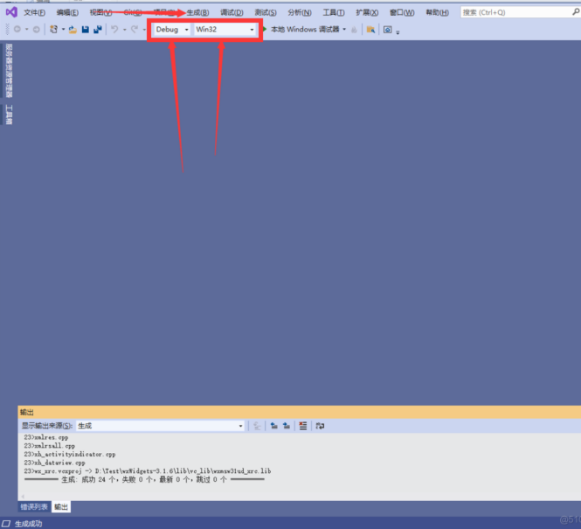

1. 配置选择:Debug 平台选择:x64 点击生成方案

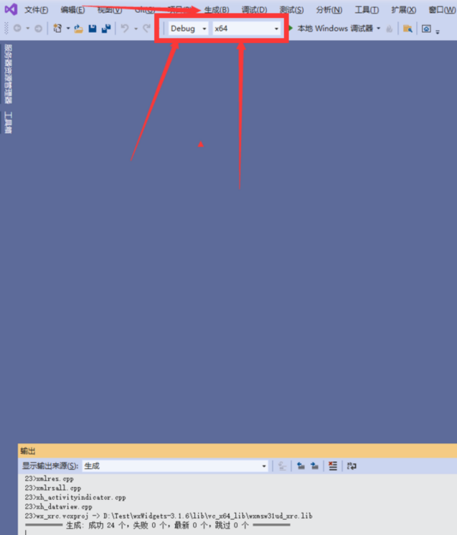

1. 配置选择:Release 平台选择:Win32/x86, 点击生成方案

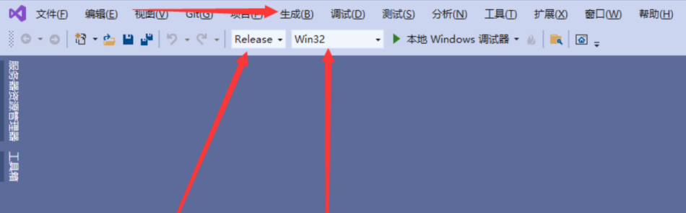

1. 配置选择:Release 平台选择:x64, 点击生成方案

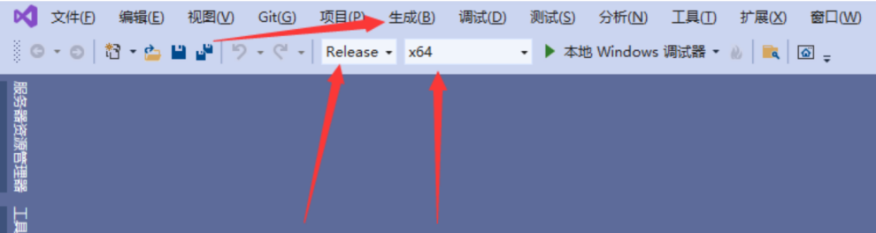

1. **VS创建一个空的新项目：**

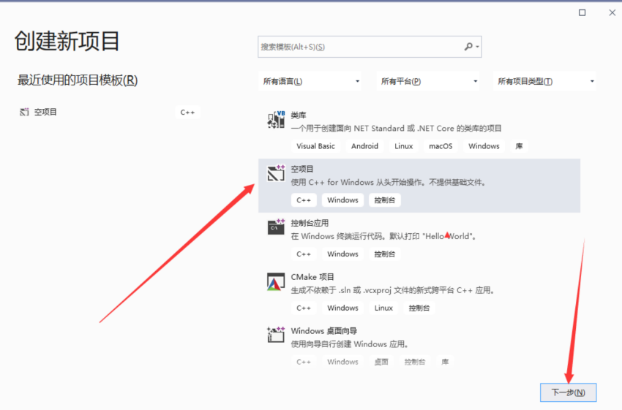

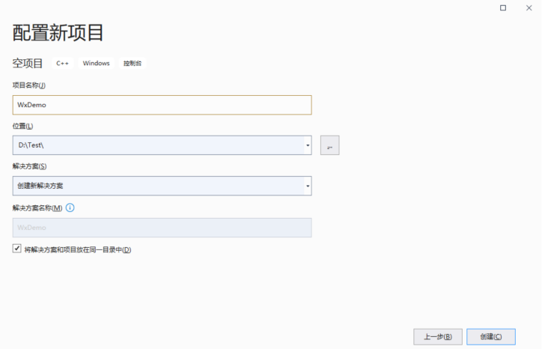

1. **在项目中添加一个名为Main.cpp的C++源文件：**

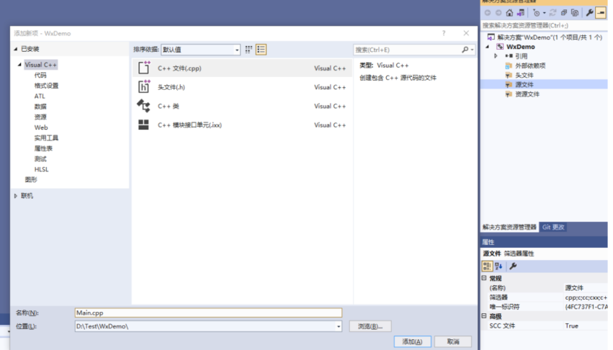

1. **配置项目属性：**
2. 在项目中鼠标右键点击属性

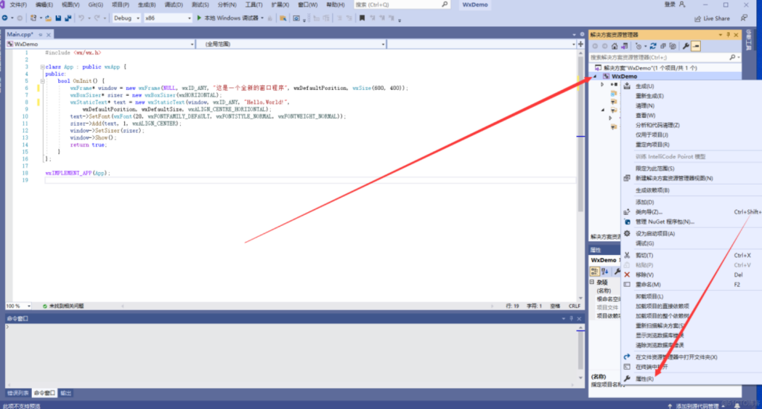

1. 配置选择：“所有配置”，平台选择：“Win32/x86”
2. 配置属性 - C/C++ - 常规 - 附加包含目录:添加“$(WXWIN)\include”和“$(WXWIN)\include\msvc”

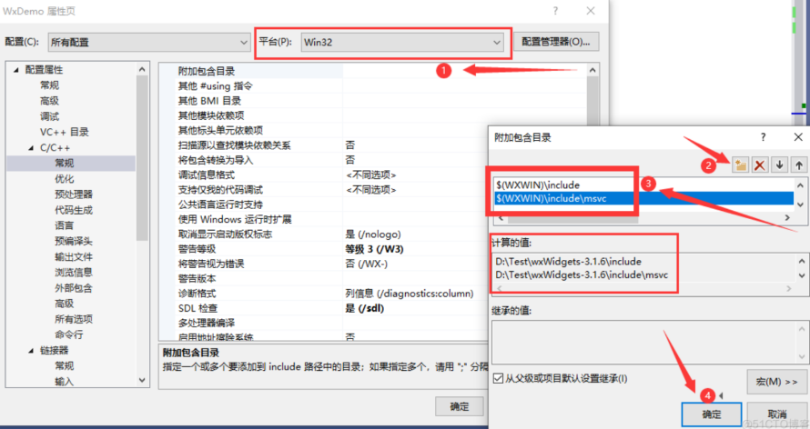

1. 配置属性 - 链接器 - 常规 - 附加目录:添加“$(WXWIN)\lib\vc_lib”

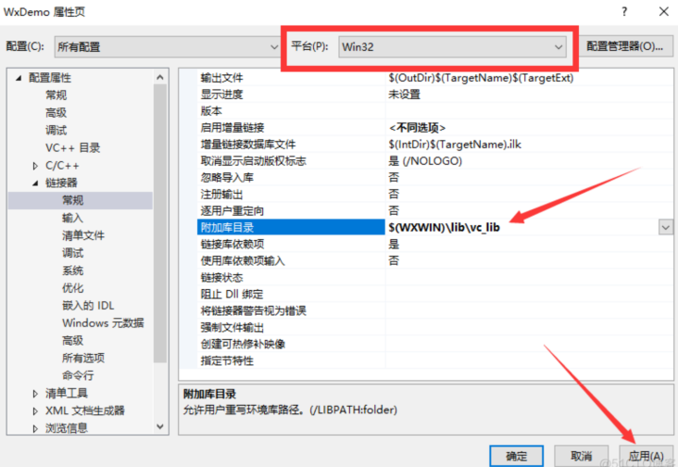

1. 配置属性 - 链接器 - 系统 - 子系统:选择“窗口(/SUBSYSTEM:WINDOWS)”

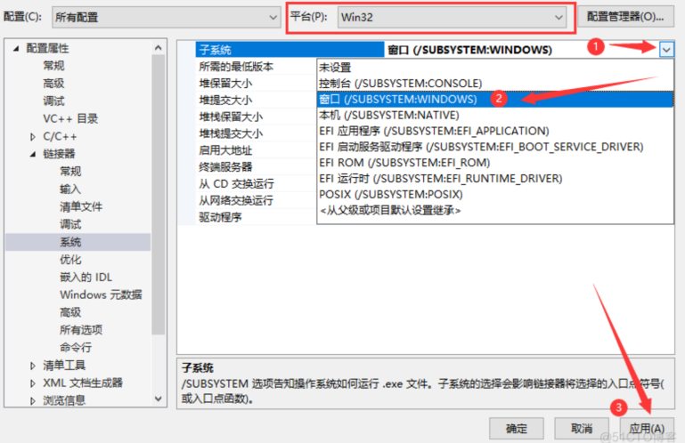

1. 配置选择:"所有配置" 平台选择:"x64"
2. 配置属性 - C/C++ - 常规 - 附加包含目录:添加“$(WXWIN)\include”和“$(WXWIN)\include\msvc”

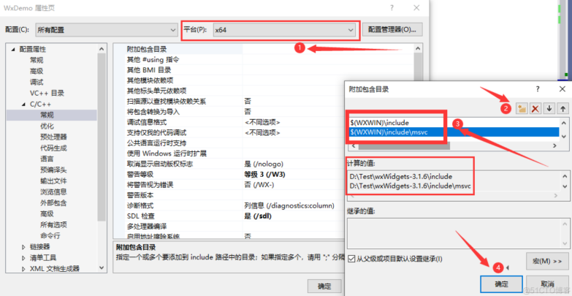

1. 配置属性 - 链接器 - 常规 - 附加目录:添加“$(WXWIN)\lib\vc_lib”？？？

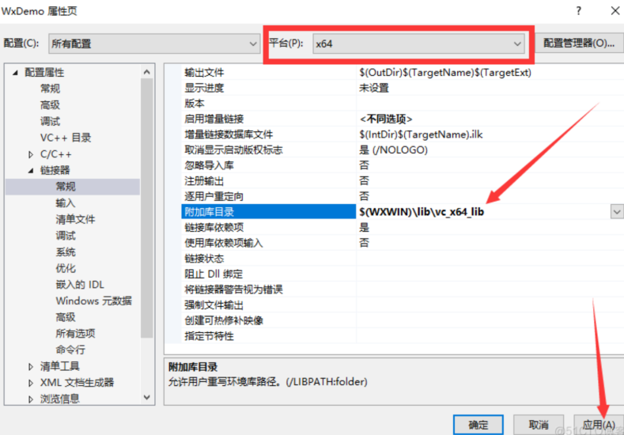

1. 配置属性 - 链接器 - 系统 - 子系统:选择“窗口(/SUBSYSTEM:WINDOWS)”

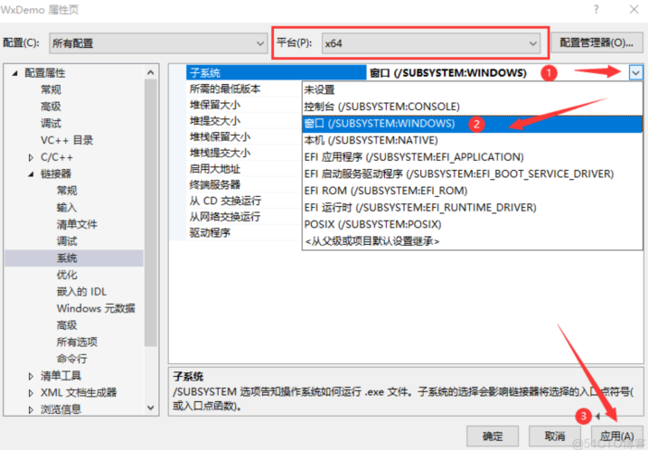

1. **编写第一个wxWidgets应用：Hello World**
2. 编写代码
3. 运行代码：在Debug x86、x64、Release x86、x64环境中分别运行和测试，观察是否正常。

